110153

Le dimanche après vêpres
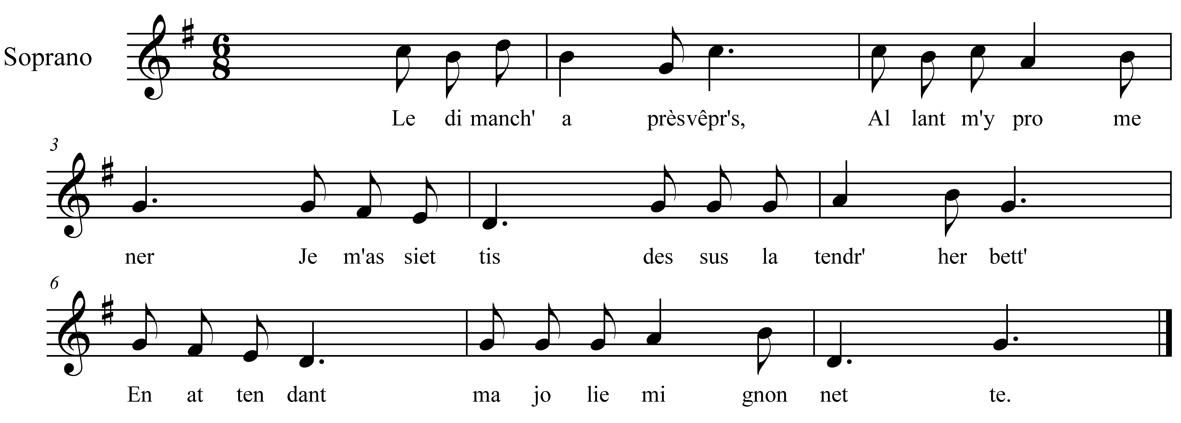

Le dimanch' après vêpres
Allant m'y promener;
Je m'assiettis dessus la tendr' herbett'
En attendant ma jolie mignonnette

De tout lin (a) qu'elle me vit
Ell' se mit à pleurer
Et mé tot au contrère
J' me sé mis à chanter

Tot en li disant
Et's- vous o mé fachée
A mon égard
A' vous été biâmée

Oui, je l'ai-z-été
D'in' drôl' de magnière
Je ne savais
Que répondre à ma mère

Va-t-en li dir' ma belle
Pour la reconsole
Qu'avec la jeune Isabeau
Je vas m'y marier

Je savions ben
Je l'avions be, ouï dire
Que vous n'étiez
Qu'in' emboustou (b) de fille

a) Lin = loin
b) emboustou : une fille de rien du tout.

La chanson est écrite sans indication de mesure ; avec des modifications mineures
elle se transcrit très bien dans une mesure à 6/8

